«Вести из библиотеки»
Март 2019

Ежегодно в марте месяце наши первоклассники впервые переступают порог школьной библиотеки, чтобы стать её полноправными читателями.
Отправляясь на экскурсию для первого знакомства в книжное царство – мудрое государство под названием БИБЛИОТЕКА, ребята в игровой форме с интересом узнают историю книги, правила библиотеки, рассматривают книжные выставки, энциклопедии, журналы и отвечают на вопросы викторины «Узнай литературного героя».
Через игру удаётся создать дружескую атмосферу, что имеет немаловажное значение для маленьких читателей, чтобы с этого дня и на всю жизнь книги стали их лучшими друзьями, а в библиотеке они чувствовали себя как дома.
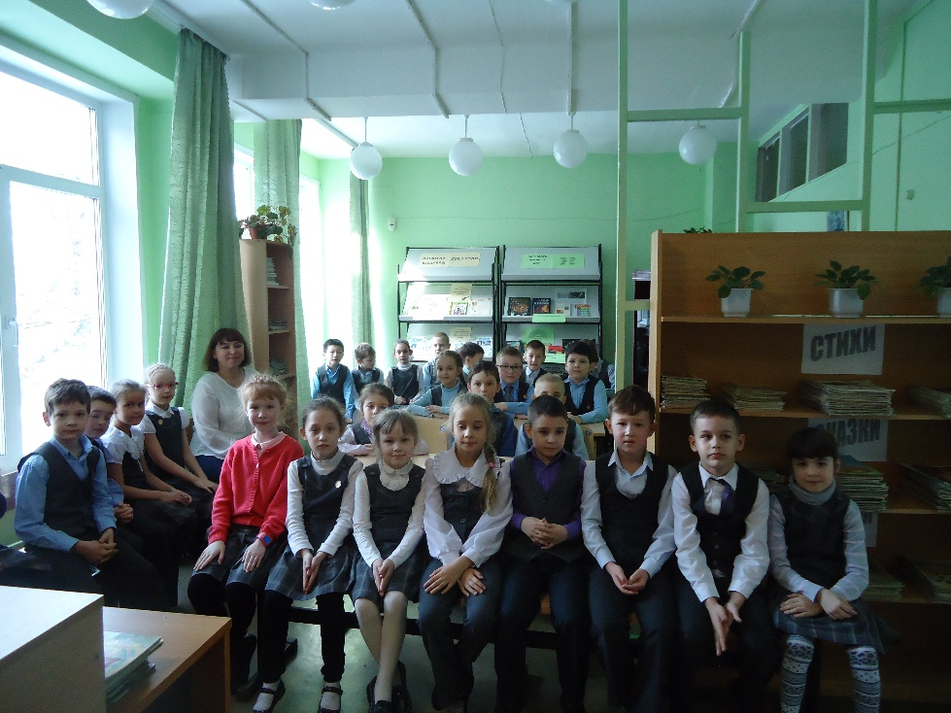

- На этом сайте Вы найдёте загадки про героев детских книг:
http://zanimatika.narod.ru/DetKniga4.htm

